МИНИСТЕРСТВО ПРОСВЕЩЕНИЯ РОССИЙСКОЙ ФЕДЕРАЦИИ
ДЕПАРТАМЕНТ ОБРАЗОВАНИЯ И НАУКИ ТЮМЕНСКОЙ ОБЛАСТИ
Управление образования администрации Вагайского муниципального района
Супринская средняя общеобразовательная школа, филиал муниципального автономного общеобразовательного учреждения Бегишевская средняя общеобразовательная школа Вагайского района Тюменской области

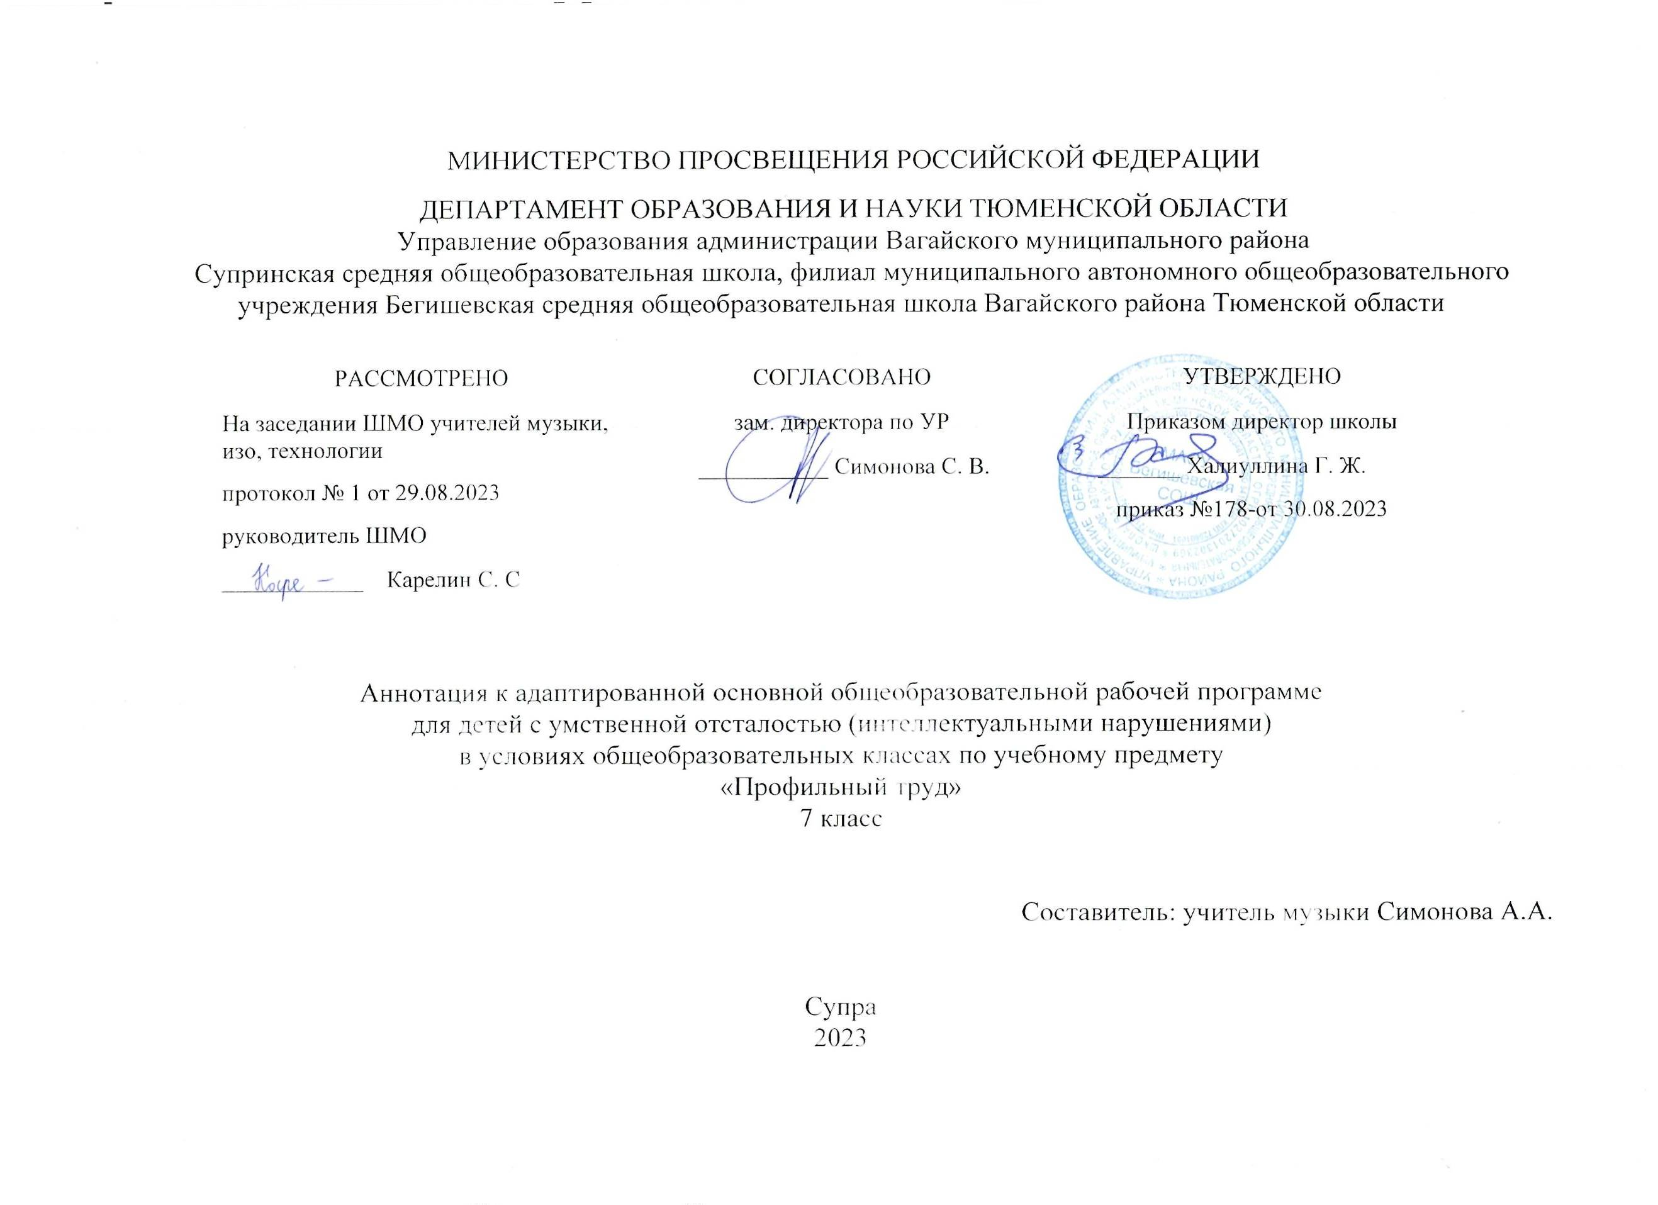

Адаптированная основная общеобразовательная рабочая программа
для детей с умственной отсталостью (интеллектуальными нарушениями) (СИПР)
с учётом психофизических особенностей ребёнка
в условиях общеобразовательных классах по учебному предмету
“ Музыка и движение”
8 класс

Составитель: учитель Симонова А.А.

Супра
2023

- Планируемые результаты освоения учебного предмета

Личностные результаты освоения АООП образования включают индивидуально-личностные качества и социальные (жизненные) компетенции обучающегося, социально значимые ценностные установки.
К личностным результатам освоения АООП относятся:
1) осознание себя как гражданина России; формирование чувства гордости за свою Родину;
2) воспитание уважительного отношения к иному мнению, истории и культуре других народов;
3) сформированность адекватных представлений о собственных возможностях, о насущно необходимом жизнеобеспечении;
4) овладение начальными навыками адаптации в динамично изменяющемся и развивающемся мире;
5) овладение социально-бытовыми навыками, используемыми в повседневной жизни;
6) владение навыками коммуникации и принятыми нормами социального взаимодействия;
7) способность к осмыслению социального окружения, своего места в нем, принятие соответствующих возрасту ценностей и социальных ролей;
8) принятие и освоение социальной роли обучающегося, проявление социально значимых мотивов учебной деятельности;
9) сформированность навыков сотрудничества с взрослыми и сверстниками в разных социальных ситуациях;
10) воспитание эстетических потребностей, ценностей и чувств;
11) развитие этических чувств, проявление доброжелательности, эмоционально-нравственной отзывчивости и взаимопомощи, проявление сопереживания к чувствам других людей;
12) сформированность установки на безопасный, здоровый образ жизни, наличие мотивации к творческому труду, работе на результат, бережному отношению к материальным и духовным ценностям;
13) проявление готовности к самостоятельной жизни.
К предметным результатам освоения АООП относятся:
1) Развитие слуховых и двигательных восприятий, танцевальных, певческих, хоровых умений, освоение игре на доступных музыкальных инструментах, эмоциональное и практическое обогащение опыта в процессе музыкальных занятий, игр, музыкально-танцевальных, вокальных и инструментальных выступлений.
- Интерес к различным видам музыкальной деятельности (слушание, пение, движение под музыку, игра на музыкальных инструментах).
- Умение слушать музыку и выполнять простейшие танцевальные движения.
- Освоение приемов игры на музыкальных инструментах, сопровождение мелодии игрой на музыкальных инструментах.
- Умение узнавать знакомые песни, подпевать их, петь в хоре.
2) Готовность к участию в совместных музыкальных мероприятиях.
- Умение проявлять адекватные эмоциональные реакции от совместной и самостоятельной музыкальной деятельности.
- Стремление к совместной и самостоятельной музыкальной деятельности;
- Умение использовать полученные навыки для участия в представлениях, концертах, спектаклях, др.

II. Содержание учебного предмета

Слушание и узнавание музыкальных звуков, мелодий и песен.
Слушание аудиокассет и узнавание звуков природы, голоса птиц, животных, шум моря и др. Выбор такого же музыкального инструмента или картинки, его отображающей. Знакомство с фрагментами музыкальных произведений, написанных для детей. Знакомство учащихся с музыкальными произведениями трехчастной формы. Развитие восприятия учащимися отдельных звуков и музыкальных фраз, сыгранных в разных регистрах. Стимулирование желания учащихся играть в музыкальные игры (при организующей помощи учителя). Игры на узнавание в мелодиях образов людей, животных, представителей растительного мира и т.п. Сравнение музыкальных произведений. Слушание музыкальных произведений. Вместе с обучающимися слушание фрагментов произведений в исполнении оркестра русских народных инструментов. При прослушивании музыкальных произведений определение характера музыки, узнавание звучания знакомых народных музыкальных инструментов, определение характера музыки. Расширение репертуара произведений для прослушивания мелодий разного характера (веселых, грустных, медленных, быстрых), разных музыкальных жанров (марш, песня, пляска, вальс). Узнавать музыкальные произведения при целостном проигрывании, по отдельный фразам. С помощью видеозаписей концертных программ знакомство с инструментами симфонического оркестра. Прослушивание фрагментов симфонических произведений

Музыкально - ритмические движения.
Танцевальные движения с элементами национальных и современных танцев. Обучение учащихся музыкально - ритмическим движениям в музыкальных драматизациях. Танцы под музыку, которую обучающиеся выбирают сами. Совместных играх и упражнениях. Побуждение участвовать в музыкальных играх. Привлечение обучающихся к участию в музыкальных играх - драматизациях по сюжетам сказок, вырабатывая у них навыки речи и движений, интонирования, взаимодействия друг с другом в элементарных диалогах. Демонстрация театральных драматизаций ученикам младших классов и родителям. Формирование умений обучающихся выполнять ритмичные движения под музыку, различные виды ходьбы, бега, прыжков, импровизаций на тему движений людей, животных. Упражнения на развитие общей моторики под музыку. Движения в соответствии с динамическими оттенками музыки, с изменениями темпа

Игра на музыкальных инструментах.
Обучение детей игре на музыкальных инструментах происходит с учетом их индивидуальных особенностей. Слушание (различение) по звучанию музыкальных инструментов (контрастные по звучанию, сходные по звучанию). Освоение приемов игры на музыкальных инструментах, не имеющих звукоряд. Тихая и громкая игра на музыкальном инструменте. Сопровождение мелодии игрой на музыкальном инструменте. Своевременное вступление и окончание игры на музыкальном инструменте.

Пение.
Подпевание отдельных или повторяющихся звуков, слогов и слов. Подражание характерным звукам животных во время звучания знакомой песни. Подпевание повторяющихся интонаций припева песни. Знакомство обучающихся с особенностями пения в ансамбле.Пение (4,5 часа)

Тематическое планирование с указанием количества часов, отводимых на освоение каждой темы
№п/п | Тема урока | Кол-во часов | Виды деятельности на уроке | Домашнее задание
I раздел. Слушание и узнавание музыкальных звуков, мелодий и песен. (6 часов)
1 | Марш. Характерные особенности звучания. | 1 | Слушание музыки. Беседа. Характерные особенности звучания. | Творческое задание
2 | Марш. Характерные особенности звучания. | 1 | Слушание песни. Беседа. Характерные особенности звучания | Творческое задание
3 | Песня. Характерные особенности звучания. Различие песни и марша. | 1 | Беседа. Различие песни, марша, танца. | Творческое задание
4 | Песня. Характерные особенности звучания. Различие песни и марша | 1 | Слушание музыки. Беседа. Характерные особенности звучания. | Творческое задание
5 | Танец. Характерные особенности. Различие песни, марша и танца. | 1 | Слушание песни. Беседа. Характерные особенности звучания | Творческое задание
6 | Танец. Характерные особенности. Различие песни, марша и танца | 1 | Слушание музыки, пение, музыкально - пластическое движение. | Творческое задание
II раздел. Музыкально - ритмические движения. (8 часов)
7 | Элементы русских народных плясок. «Как на тоненький ледок». | 1 | Слушание музыки, пение, музыкально - пластическое движение. | Творческое задание
8 | Элементы русских народных плясок. «Как на тоненький ледок». | 1 | Слушание музыки, пение, музыкально - пластическое движение | Творческое задание
9 | Элементы русских народных плясок. «Пошла млада за водой». | 1 | Музыкальные игры | Творческое задание
10 | Элементы русских народных плясок. «Пошла млада за водой» | 1 | Слушание музыки, пение, музыкально - пластическое движение | Творческое задание
11 | Восприятие и воспроизведение ритмических структур. | 1 | Слушание музыки, пение, музыкально - пластическое движение. | Творческое задание
12 | Восприятие и воспроизведение ритмических структур. | 1 | Музыкальные игры. | Творческое задание
13 | Восприятие и воспроизведение ритмических структур. | 1 | Слушание музыки, пение, музыкально - пластическое движение | Творческое задание
14 | Восприятие и воспроизведение ритмических структур | 1 | Слушание музыки, пение, музыкально - пластическое движение | Творческое задание
III раздел. Слушание и узнавание музыкальных звуков, мелодий и песен. (10 часов)
15 | Слушание фрагментов из музыкальной сказки «Чиполино» | 1 | Музыкальные игры. | Творческое задание
16 | Слушание фрагментов из музыкальной сказки «Чиполино» | 1 | Слушание музыки, пение, музыкально - пластическое движение | Творческое задание
17 | Слушание фрагментов из музыкальной сказки «Чиполлино» | 1 | Слушание музыки, пение, музыкально - пластическое движение | Творческое задание
18 | Слушание фрагментов из музыкальной сказки «Чиполлино» | 1 | Музыкальные игры. | Творческое задание
19 | «Музыка природы». Слушание музыкальных композиций «Времена года». «Зима» | 1 | Слушание музыки, пение, музыкально - пластическое движение | Творческое задание
20 | «Музыка природы». Слушание музыкальных композиций «Времена года». «Зима» | 1 | Слушание музыки, пение, музыкально - пластическое движение | Творческое задание
21 | «Музыка природы». Слушание музыкальных композиций «Времена года». «Весна» | 1 | Слушание музыки, пение, музыкально - пластическое движение | Творческое задание
22 | «Музыка природы». Слушание музыкальных композиций «Времена года». «Весна» | 1 | Слушание музыки, пение, музыкально - пластическое движение | Творческое задание
23 | «Музыка природы». Слушание музыкальных композиций «Времена года». «Котенок» | 1 | Слушание музыки, пение, музыкально - пластическое движение | Творческое задание
24 | «Музыка природы». Слушание музыкальных композиций «Времена года». «Котенок» | 1 | Музыкальные игры. | Творческое задание
VI раздел. Игра на музыкальных инструментах. (11 часов)
25 | Игра на музыкальных инструментах. | 1 | Слушание музыки, пение, музыкально - пластическое движение | Творческое задание
26 | Знакомство с самодельными музыкальными инструментами (ложки, трещотки и др.). | 1 | Музыкальные игры. | Творческое задание
27 | Ложки, трещотки, баночки с сыпучими материалами, колокольчики. | 1 | Слушание музыки, пение, музыкально - пластическое движение | Творческое задание
28 | Ложки, трещотки, баночки с сыпучими материалами, колокольчики. | 1 | Музыкальные игры. | Творческое задание
29 | Различие музыкальных инструментов. Игра на самодельных музыкальных инструментах. | 1 | Слушание музыки, пение, музыкально - пластическое движение | Творческое задание
30 | Различие музыкальных инструментов. Игра на самодельных музыкальных инструментах. | 1 | Музыкальные игры. | Творческое задание
31 | Оркестр народных инструментов. «Калинка». | 1 | Слушание музыки, пение, музыкально - пластическое движение | Творческое задание
32 | Оркестр народных инструментов. «Калинка». | 1 | Музыкальные игры. | Творческое задание
33 | Ударные народные инструменты. | 1 | Слушание музыки, пение, музыкально - пластическое движение | Творческое задание
34 | Ударные народные инструменты. | 1 | Музыкальные игры. | Творческое задание
35 | Закрепление. Обобщающий урок | 1 | Слушание музыки, пение, музыкально - пластическое движение | Творческое задание
V раздел. Музыкально - ритмические движения. (6 часов)
36 | Танцевальная музыка. Простейшие танцевальные движения. | 1 | Слушание музыки, пение, музыкально - пластическое движение | Творческое задание
37 | Танцевальная музыка. Простейшие танцевальные движения. | 1 | Слушание музыки, пение, музыкально - пластическое движение | Творческое задание
38 | Танцевальная музыка. Простейшие танцевальные движения. | 1 | Музыкальные игры. | Творческое задание
39 | Танцевальная музыка. Простейшие танцевальные движения. | 1 | Слушание музыки, пение, музыкально - пластическое движение | Творческое задание
40 | Танцевальная музыка. Простейшие танцевальные движения. | 1 | Слушание музыки, пение, музыкально - пластическое движение | Творческое задание
41 | Танцевальная музыка. Простейшие танцевальные движения. | 1 | Слушание музыки, пение, музыкально - пластическое движение | Творческое задание
VI раздел. Слушание и узнавание музыкальных звуков, мелодий и песен. (12 часов) |  |  |  |  |  |  |  | Творческое задание
42 | Просмотр видеозаписи балетного спектакля. | 1 | Слушание и узнавание музыкальных звуков, мелодий и песен. | Творческое задание
43 | Просмотр видеозаписи балетного спектакля. | 1 | Слушание и узнавание музыкальных звуков, мелодий и песен. | Творческое задание
44 | Просмотр видеозаписи балетного спектакля. | 1 | Слушание и узнавание музыкальных звуков, мелодий и песен. | Творческое задание
45 | Просмотр видеозаписи балетного спектакля. | 1 | Слушание и узнавание музыкальных звуков, мелодий и песен. | Творческое задание
46 | Просмотр видеозаписи балетного спектакля. | 1 | Слушание и узнавание музыкальных звуков, мелодий и песен. | Творческое задание
47 | Вокальная музыка. | 1 | Слушание и узнавание музыкальных звуков, мелодий и песен. | Творческое задание
48 | Вокальная музыка. | 1 | Музыкальные игры. | Творческое задание
49 | Песня. | 1 | Слушание музыки, пение, музыкально - пластическое движение | Творческое задание
50 | Песня. | 1 | Слушание музыки, пение, музыкально - пластическое движение | Творческое задание
51 | Лирические песни. | 1 | Слушание музыки, пение, музыкально - пластическое движение | Творческое задание
52 | Лирические песни. | 1 | Музыкальные игры | Творческое задание
53 | Лирические песни. | 1 | Слушание музыки, пение, музыкально - пластическое движение | Творческое задание
54 | Романс. | 1 | Слушание музыки, пение, музыкально - пластическое движение | Творческое задание
55 | Романс. | 1 | Слушание музыки, пение, музыкально - пластическое движение | Творческое задание
56 | Патриотические песни | 1 | Слушание музыки, пение, музыкально - пластическое движение | Творческое задание
57 | Патриотические песни | 1 | Слушание музыки, пение, музыкально - пластическое движение | Творческое задание
58 | Шуточные песни. | 1 | Слушание музыки, пение, музыкально - пластическое движение | Творческое задание
59 | Шуточные песни. | 1 | Слушание музыки, пение, музыкально - пластическое движение | Творческое задание
60 | Детские песни. | 1 | Музыкальные игры | Творческое задание
61 | Детские песни. | 1 | Слушание музыки, пение, музыкально - пластическое движение | Творческое задание
62 | Колыбельные песни. | 1 | Слушание музыки, пение, музыкально - пластическое движение | Творческое задание
63 | Колыбельные песни. | 1 | Музыкальные игры | Творческое задание
64 | Просмотр видеозаписи мюзикла | 1 | Слушание музыки, пение, музыкально - пластическое движение | Творческое задание
65 | Просмотр видеозаписи мюзикла | 1 | Слушание музыки, пение, музыкально - пластическое движение | Творческое задание
66 | Просмотр видеозаписи мюзикла | 1 | Слушание музыки, пение, музыкально - пластическое движение | Творческое задание
67 | Закрепление. Обобщающий урок | 1 | Слушание музыки, пение, музыкально - пластическое движение | Творческое задание
68 | Закрепление. Обобщающий урок | 1 | Слушание музыки, пение, музыкально - пластическое движение | Творческое задание
Итого: 68 часов

